Hello students!
How are you? I hope you’re healthy and happy. I am great and so is my cat:
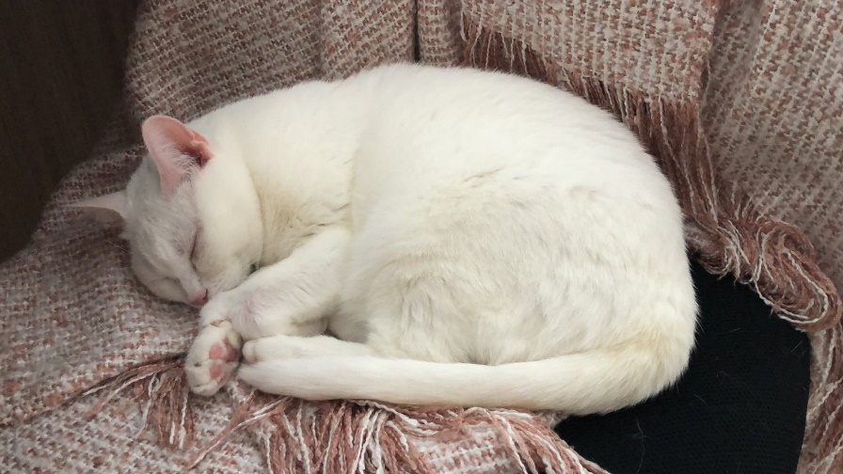

Today in English class, please do the following:
- Learn how to use the online classrooms, forums and chatrooms.
- Check if you have everything for your book project or if something’s missing. Your classmates have your books, if you still need them.
- Try to see if you can SAFELY get your Znam za več from your classmates. Maybe they can leave the workbook somewhere safe and you can pick it up, so you don’t have to meet, or your parents can pass them from car to car. I don’t want you to get sick, so if you can’t get your Znam za več or book project book, don’t worry! I’ll find other things for you to do, just let me know.
- Come to our forum and say HELLO. Tell me what you have, what you need and how I can help.
- Do some of the exercises – choose at least three that are good for you.
- ASK ME anything you don’t know. If you don’t know how to use the forums or chatrooms, your parents can e-mail me at martina.petrac-hvalica@os-preserjeradomlje.si.

Good luck and stay safe!
teacher Martina
Pozdravljeni, učenci!
Kako ste? Upam, da ste zdravi in dobre volje. Jaz sem super in moja mačka prav tako:

Danes za angleščino prosim naredi naslednje:
- Nauči se uporabljati spletne učilnice, forume in klepetalnice.
- Poglej, ali si že dokončal / dokončala vse za book project ali ti kaj manjka. Tvoji sošolci imajo knjige, če jih še potrebujete.
- Poskusi VARNO dobiti svoj Znam za več delovni zvezek od sošolcev. Lahko ti ga npr. pustijo na varnem kraju, kjer ga ti kasneje pobereš, ali pa si jih starši podajo iz avta v avto in očistijo. Ne želim si, da bi zboleli, zato ne skrbite, če ne morete priti do njih. Pripravila vam bom druge aktivnosti, samo povejte mi.
- Pridi na naš forum in pozdravi. Povej mi, kaj imaš, kaj še potrebuješ in kako lahko pomagam.
- Naredi nekaj vaj – izberi vsaj tri, ki so zate koristne.
- VPRAŠAJ ME, če ti karkoli povzroča preglavice ali te zanima. Če še ne znaš uporabljati forumov in klepetalnic, mi lahko starši pišejo na martina.petrac-hvalica@os-preserjeradomlje.si.
Srečno in varno!
učiteljica Martina

